首届京津冀高校学术期刊高峰论坛暨2016学术年会
通 知
为了推动京津冀高校期刊事业的健康发展，促进三地同仁之间相互学习与交流，北京市高教学会社会科学学报研究会、天津市高校文科学报研究会和河北省高等院校学报研究会决定于2016年11月29日至12月2日在河北邯郸金都饭店联合召开“首届京津冀高校学术期刊高峰论坛暨2016联合学术年会”。现将有关事宜通知如下：
一、会议主要内容
1.传达全国高等学校文科学报研究会第八次全国会员代表大会精神。
2.听取主题学术报告。
3.京津冀三地高校学术期刊同仁工作经验交流及学术研讨。
4.期刊观摩，参会单位可携带最新出版的期刊若干莅会，供同仁观摩。
二、主题报告及报告人
1. 刘曙光（北京大学学报副主编）：中国特色哲学社会科学的性质和使命。
2. 蔡双立 (天津财经大学学报《现代财经》主编）: 网络经济下期刊融合发展与特色创建。
3．任 火（华北理工大学出版管理中心原主任）：学术期刊编辑的职业素养。
4. 自由发言与大会交流。
三、会议时间及日程安排
时间：2016年11月29日—12月2日
日程：11月29日全天报到
30日上午大会，下午分省市会议
1日分组讨论
12月2日离会
四、会议地点
河北省邯郸市金都饭店（邯郸市高新技术开发区联通南路18号）。
五、参加者 京津冀三地高校学术期刊编辑人员。
六、收费标准 会议费 550元/人。会议无补助，往返交通费及食宿费自理。
七、报名办法 即日起至2016年11月20日接受报名，报名者请填写后附参会回执，并按以下联系方式发回（本会全部采用网络报名，收到回执后，将及时回复确认）。
八、联系方式
报名回执：孙 虹老师（13582101375，731413002@qq.com）
会务协调：王佃启老师（13501276461） 姜胜利老师（13116026992）
赵志伟老师（13931864785）
会务机构：河北石家庄市南二环东路20号河北师范大学学报编辑部050024
电 话：0311-80786360

北京地区会务联系人:杜红琴老师（电话：010-61772721；13681409809）

另：报名者请加入“超星学习通”专门为本次会议开发的“2016年京津冀高校学报研究会联合学术年会”平台，以便实时交流。登录办法为，手机安装“超星学习通”（或扫描二维码），进入首页后，点击右上角邀请码，输入“mf5118”即可。

主 办：北京市高教学会社会科学学报研究会
天津市高校文科学报研究会（筹备）
河北省高等院校学报研究会(代章)
承 办：邯郸金都饭店有限公司
2016年11月4日

参 会 须 知
一、双床/大床房标准间住宿费 300元/天。会议费、住宿费统一由邯郸金都饭店收取并开具增值税普通发票，票据项目为“会议服务”和“住宿服务”，如有疑问可与酒店销售经理联系。
二、秉持节俭办会原则，遵守有关规定，会议不安排礼品。
三、依照财务制度，请务必牢记所在单位名称、单位机构代码（即纳税人识别号）、单位地址电话、单位的开户行及账号等项信息，以备报到时开具发票使用。
四、邯郸金都饭店位于河北省邯郸市高新技术开发区联通南路18号，酒店总机：0310-6098888， 接待销售经理：赵志勇 （13700305469）。
五、乘车路线
1.邯郸机场——金都饭店：乘坐出租车约20 公里40 分钟左右，车费30元左右。

2.邯郸东站（高铁站）——金都饭店
- 乘坐出租车约3 公里，6元左右，全程5分钟左右。
- 乘坐公交车：从邯郸东站北行100米到高铁站北站乘坐62（或65、26、36）路到阳光鑫域广场站下车即到金都饭店，全程约15分钟。
- 乘坐公交车：从邯郸东站南行100 米到高铁站南站乘坐59 路支线路到阳光鑫域广场站下车到金都饭店，全程约15 分钟。

3.邯郸站——金都饭店
- 乘坐出租车约10 公里，15元左右，全程30分钟左右。
- 乘坐公交车：从邯郸站东行190 米到大时代广场站乘坐9路到东方广场站下车南行300 米到金都饭店，全程约50分钟。
- 乘坐公交车：从邯郸站广场乘坐46（或36）路到世纪大街友谊路口站下车北行300 米到金都饭店，全程约50分钟。
六、金都饭店周边银行
邯郸银行开发区支行（金都饭店旁边） 0310-5101500
农业银行开发区支行世纪大道26号 0310-8062562
中国银行高开区支行（金都饭店东门旁边） 0310-8077299
交通银行开发区支行（金都饭店东门对面）0310-8077299
七、医院和药店
邯郸仁泰健康医院，世纪大街新科园西区，0310-8068222
河北工程大学附属医院，丛台路81号，0310-8572501
广誉远国药堂邯郸金都饭店分店，15511055551
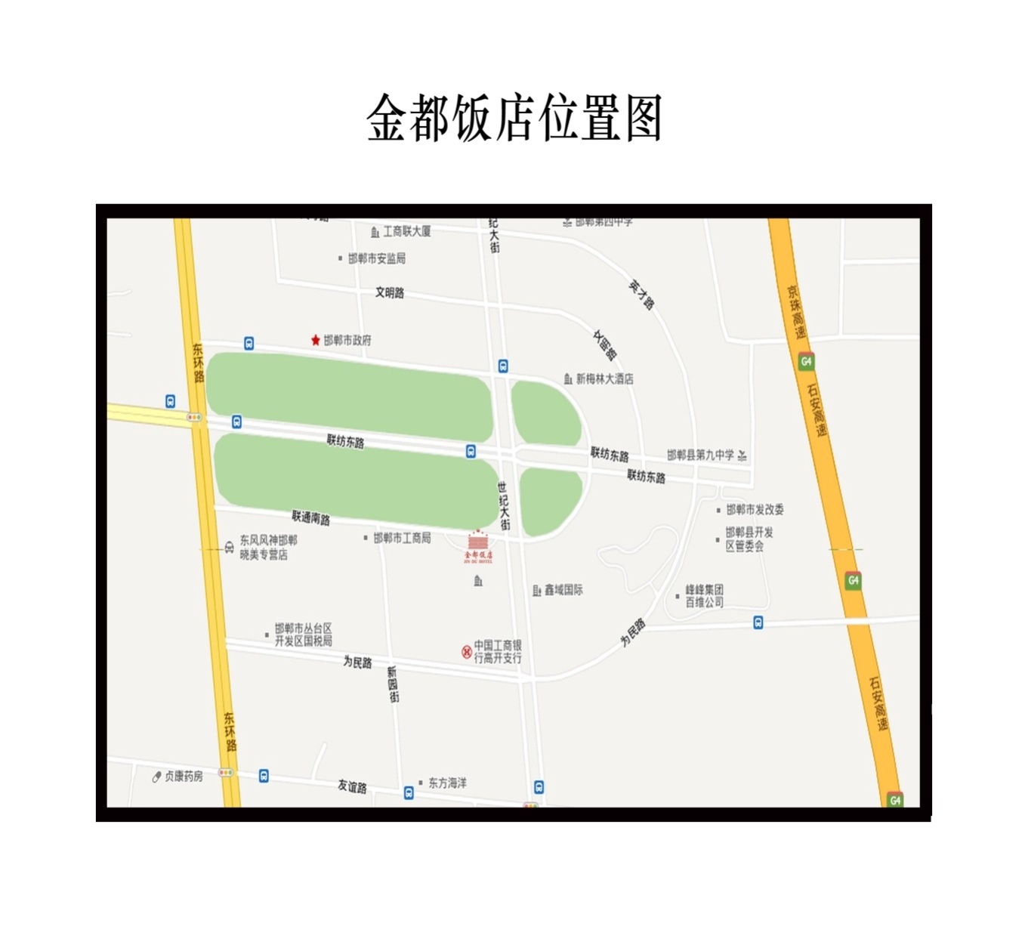

首届京津冀高校期刊联合学术年会报名回执
单位名称
通讯地址 |  |  |  |  |  | 邮编
联 系 人 |  | 电话 |  |  |  | 传真
参加人员名单
姓 名 | 职 务 | 性别 | 手机 |  | E-mail
住宿预订 |  | □双人标准间 □单人间 拟住 天
开票单位名称/机构代码（纳税人识别号）/地址电话/开户行及账号
（务必核实无误）
备注
报名邮箱：731413002@qq.com；电话、传真：0311-80786360；
联系人：孙虹
手机：13582101375

